今日动态
2024.3.29 星期三 阴
- 来园情况
- 出勤：小四班今日1人请假，出勤人数21人。
- 一日生活观察
一日生活观察
序号 | 姓名 | 入园情绪 | 午餐（自主吃光饭菜√需要帮助○） | 午睡（自主穿脱衣物）
1 | 高婧夏 | √ | √ | √
2 | 陈吕安冉 | √ | √ | √
3 | 陈彧 | √ | √ | √
4 | 耿宸悦 | √ | √ | √
5 | 王木禾 | √ | √ | √
6 | 芦洛希 | √ | √ | √
7 | 周金妍 | √ | √ | √
8 | 于籽欣 | √ | √ | √
9 | 陈彦潼 | √ | √ | ○
10 | 李秉臻 | √ | √ | √
11 | 杨煜枫 | 请假 | 请假 | 请假
12 | 顾乐凡 | √ | √ | √
13 | 娄丁逸 | √ | √ | √
14 | 陈铮 | √ | √ | √
15 | 杨奕 | √ | √ | √
16 | 张德坤 | √ | √ | √
17 | 丁一宸 | √ | √ | √
18 | 徐槿安 | √ | √ | √
19 | 张继宸 | √ | √ | √
20 | 邹梓宁 | √ | √ | √
21 | 刘景辰 | √ | √ | ○
22 | 刘奕泽 | √ | √ | √
备注：√能主动做到 ○需要帮助提醒

- 手指点画：桃花
手指点画是小朋友们最喜欢的涂鸦方法，通过活动可以真切的感受到手指沾颜料的感觉，让小小的手指在一瞬间变得炫丽多彩，还可以留下只属于自己的、独一无二的印记。而且春天到了，各色各样的花都开了，孩子们对于五颜六色的东西总是非常的感兴趣。
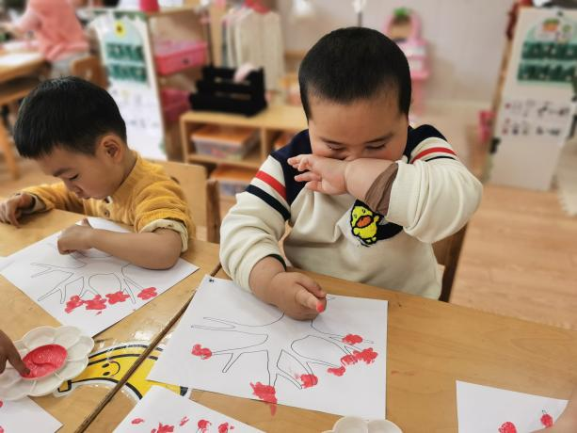 | 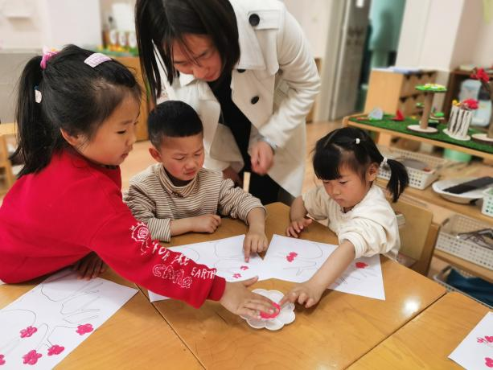
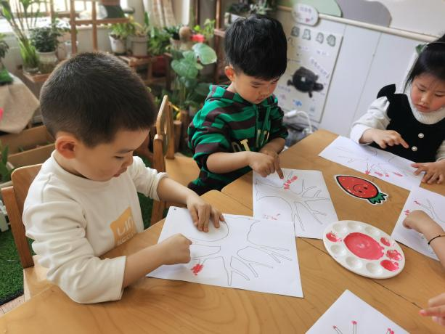 | 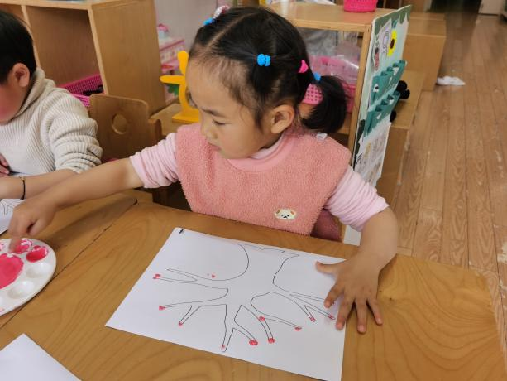
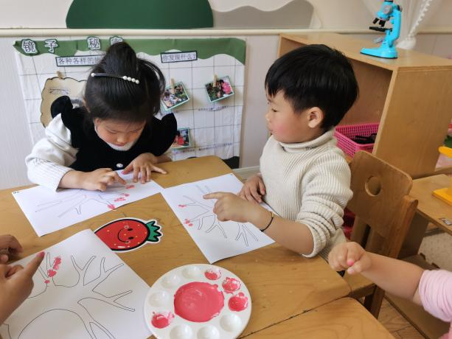 | 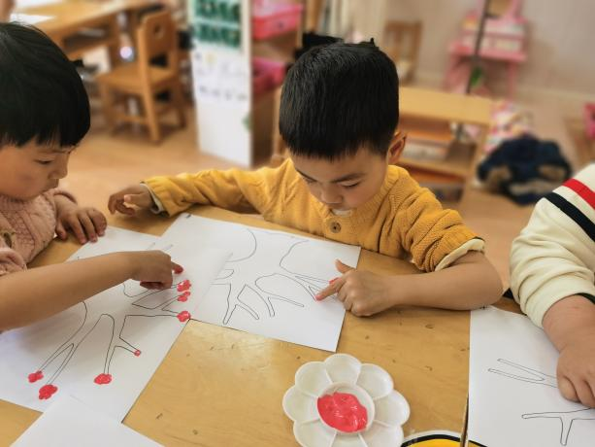
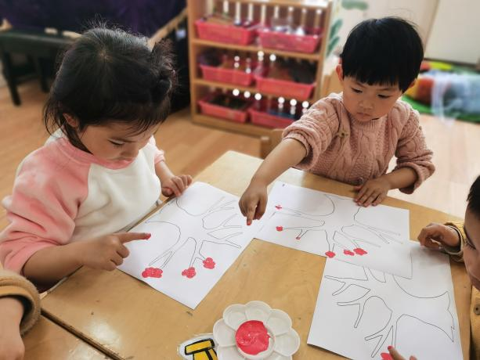 | 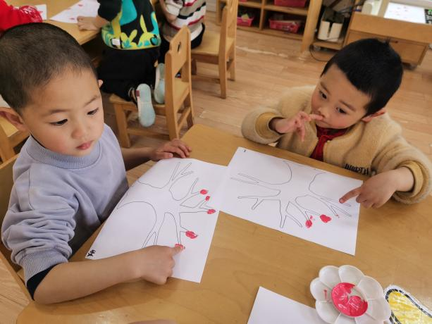

- 户外活动
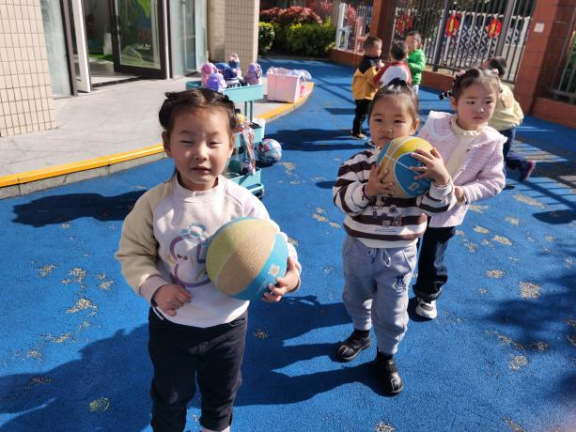 | 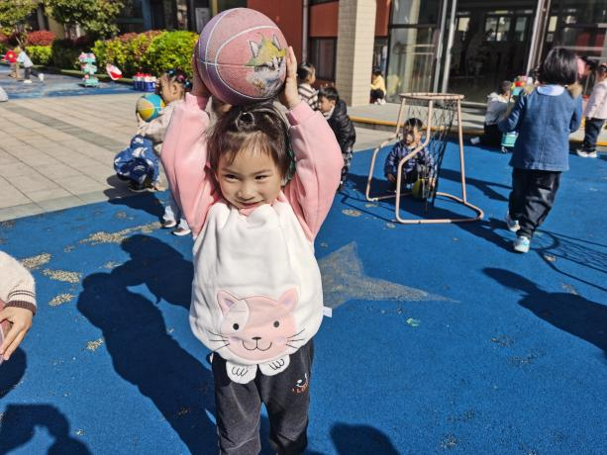
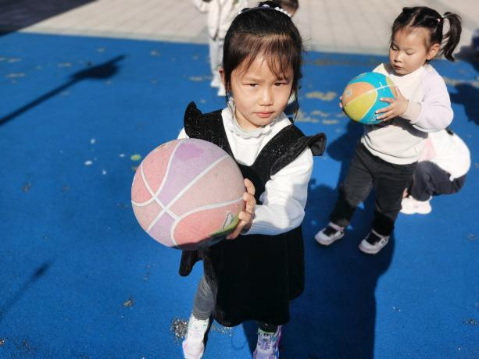 | 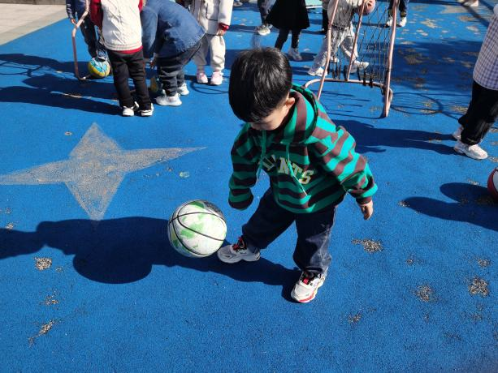
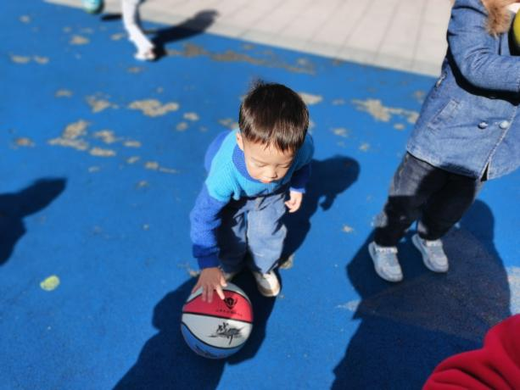 | 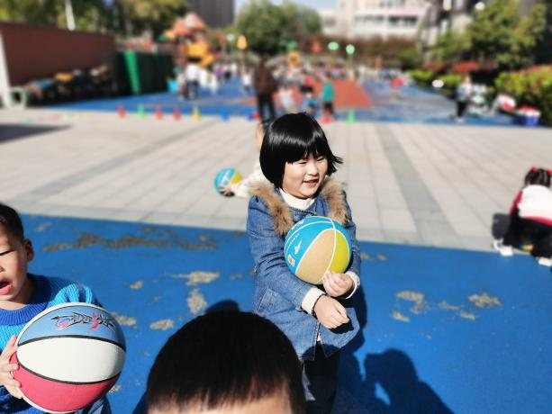

- 温馨提示
家长们，你好！今天是周五，不开展延时班活动，请于3点30准时来接孩子们哦～[爱心]周末天气不错，所以今天我们将打包孩子的被子回家，请家长们带回家洗晒晒哦！

